子供のくすりの服用に気を配る保護者は92.7％
一方、保護者自身は、自己判断でくすりを服用

くすりの適正使用協議会が「薬と健康の週間」を前に、全国の小・中学生の子供を持つ25～59歳の保護者600名を対象に、2009年8月、インターネットによる「くすりの服用に関する実態調査」を行いました。

その結果、保護者は子供のくすりの服用を確認する意識が極めて高いにもかかわらず、自身のくすりの服用は、正しい知識と理解のもとに行われていない実態が明らかになりました。

調査結果
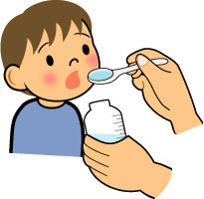
- 子供のくすりの服用を確認する保護者は92.7％
「子供が服用するのを見ている」、「一緒に用法・用量を確認する」など

- 家庭内で、くすりの服用方法を子供に注意換気している保護者は56.0％
「１人で勝手に服用しないように」、「用量や服用時間を守るように」など

- 処方薬の服用を途中で止めた71.8％の保護者のうち、「回復したと自己判断し、止めた」を理由に挙げた割合は83.5％、薬剤師や医師に相談してやめた保護者は１割以下
「回復したと自己判断した」以外の理由としては、「効き目がなかったから」、「面倒になったから」など
「医師・薬剤師」に相談してから止めたのは7.9％
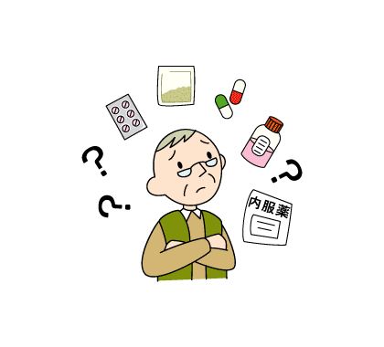

- ４割（40.3％）の保護者が、家族の余った処方薬を服用、
そのうち74.8％が誰にも相談せずに服用したと回答
誰かに相談した25.2％のうち、83.6％が「家族に相談」、
「医師」や「薬剤師」に相談したのは各々13.1％

- 水・ぬるま湯以外でくすりを服用する割合は66.8％
「日本茶」や「スポーツドリンク」、「コーヒー」・「紅茶」など

- 約半数の保護者が、「食前」「食間」など服用時間を表す言葉の意味を理解しないままくすりを服用
それぞれの理解度は、「食前（67.8％）」、「食後（59.0％）」、「食間（49.0％）」、「寝る前（53.7％）」

- ９割の保護者が、くすりの飲み忘れを経験
「忘れた分は服用しない（65.9％）」、「思い出したとき服用（33.4％）」、「後でまとめて服用（0.7％）」

同効薬でも、合併症や併用薬によっては使用できない場合があります。勝手に中止するとかえって症状を悪化させる薬があります。また、服用時間を守らないと効かない薬や水以外での服用が好ましくない薬もあります。
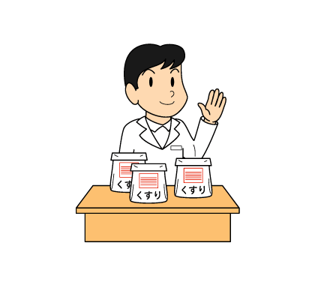
自己判断で薬を使ったり止めたりすることは危険です。
必ず、医師・薬剤師にご相談下さい。

